**交叉融合、以赛促研**

——地理科学学院研究生科研创新学术论坛参赛细则

（2023-2024年）

**1 举办背景与目的**

在信息、通信、人工智能等技术飞速发展的今天，以人地关系为核心研究目标、以水土气生人为研究对象的地理学，必然成为通过科研创新手段推动社会经济智慧、高效、有序发展的主力军。其跨专业融合发展优势尤为凸显。基于此背景，我们组织此论坛。目的之一是向地理科学学院研究生介绍近年来与地理学相关的各种创新创业赛道，以及学院与学校的全方位支撑措施，激发学院研究生的参赛兴趣，目的之二是启动院内研究生科研创新大赛，推动有组织参赛活动，为明年各个赛道储备种子团队。

**2 组织单位**

本次论坛由华东师范大学研究生院、地理科学学院共同主办。

**3 具体培育赛事情况**

**3.1培育赛事名称**

* 中国研究生智慧城市技术与创意设计大赛
* 中国研究生数学建模竞赛
* 中国研究生“美丽中国”创新设计大赛
* 中国研究生人工智能创新大赛
* 中国研究生乡村振兴科技强农+创新实践大赛
* 中国研究生“双碳”创新与创意大赛

**3.2赛事培育内容**

具体赛事培育内容结合上述赛事最近一年的大赛主题、赛道设置、比赛内容为参考设置。

**4 参与办法**

**4.1参与对象及方式**

本次研究生科研创新学术论坛面向华东师范大学所有在读研究生，队长需未地理科学学院在读研究生。如有意向后续报名相关赛事，请关注具体赛事对于参与对象的要求。本论坛参与形式可以是个人或团队形式，每人至多可以参加3项大赛培育。以团队形式参与的队伍，每队人数及参与研究生比例、队长及队员年级要求等按照上述大赛要求进行。

**4.2 参与方式**

有意向参加前述五大赛事（不含中国研究生数学建模竞赛）的同学，在2024年4月1日前，提交作品申报书至yjs@geo.ecnu.edu.cn。后续学院将组织专家进行评审，并确定入围个人/团队培育作品名单。

所有入围作品个人/团队将获得：学院赛事入围证书、奖励、重点培育、作品辅导等，助力同学们完善作品创新方案、提升作品表现形式，增加正式参赛获奖的可能性。

**4.3 时间安排**

* 2024年3月15日-2024年4月1日，提交作品申报书至 [yjs@geo.ecnu.edu.cn](mailto:yjs@geo.ecnu.edu.cn)；
* 2024年4月2日-2024年4月9日，专家申报书评审，确定入围培育作品名单；
* 2024年4月10日-2024年5月30日，入围培育项目专家指导，提升作品质量。

**5 论坛报名要求**

作品不得包含违反中华人民共和国法律法规的内容，不得包含涉及与性别、宗教相关的任何歧视性内容，不得提交违反社会主义核心价值观或不良政治引导性作品，不得侵犯他人隐私，由此引起的相关法律后果均由参赛者个人（团队）承担；

作品需原创，参加培育的个人或团队应保证所提供的创意、方案和相关材料属于自有知识产权。严禁抄袭，如作品产生版权纠纷，一经发现立即取消赛事培育资格，三年内不得再次参加赛事培育活动；

参赛队员必须遵守科学道德与学术规范，引用文献必须注明来源。

2023年12月15日

地理科学学院

附件1

**华东师范大学地理科学学院**

**交叉融合、以赛促研**

**——研究生科研创新学术论坛作品**

**申报表**

**（2023-2024年）**

**申报类型：**□个人申报 □团队申报

**拟报大赛**：

**作品名称**：

**队长姓名**：

**队长学号**：

**队长所在院系**： 地理科学学院

华东师范大学地理科学学院 制

2023年12月15日一、基本信息

|  |  |  |  |  |  |  |  |
| --- | --- | --- | --- | --- | --- | --- | --- |
| **作品名称** | | | | |  | | |
| **拟报名赛事名称** | | | | |  | | |
| **拟报名赛道/主题** | | | | |  | | |
| **指导教师（如有，请填写）** | 姓 名 | | | |  | 所在院系 |  |
| 职 称 | | | |  | 手 机 |  |
| 电子邮箱 | | | |  | 备 注 |  |
| **队长** | | 姓 名 | | |  | 所在院系 | 地理科学学院 |
| 专 业 | | |  | 学 号 |  |
| 手 机 | | |  | 电子邮箱 |  |
| **团队 成员** | | 成员1 | | 姓 名 | 所在院系 | 专 业 | 任务及分工 |
|  |  |  |  |
| 学 号 | 手 机 | 电子邮箱 |
|  |  |  |
| 成员2 | | 姓 名 | 所在院系 | 专 业 | 任务及分工 |
|  |  |  |  |
| 学 号 | 手 机 | 电子邮箱 |
|  |  |  |
| 成员  3 | 姓 名 | | 所在院系 | 专 业 | 任务及分工 |
|  | |  |  |  |
| 学 号 | | 手 机 | 电子邮箱 |
|  | |  |  |
| 成员4 | 姓 名 | | 所在院系 | 专 业 | 任务及分工 |
|  | |  |  |  |
| 学 号 | | 手 机 | 电子邮箱 |
|  | |  |  |
| 成员  5 | 姓 名 | | 所在院系 | 专 业 | 任务及分工 |
|  | |  |  |  |
| 学 号 | | 手 机 | 电子邮箱 |
|  | |  |  |

**二、作品关键词与摘要**

|  |
| --- |
| **1 作品关键词** |
|  |
| **2 作品摘要（300字以内）** |
|  |

**三、作品详细设计**

|  |
| --- |
| **可包含作品设计简要介绍、技术路线、应用方法、创新点等** |

**四、专家审核意见**

|  |
| --- |
| **专家审核意见（请指出该项目是否可行）** |
| 是否入围培育项目：  □是 □否  审核时间： 年 月 日 |

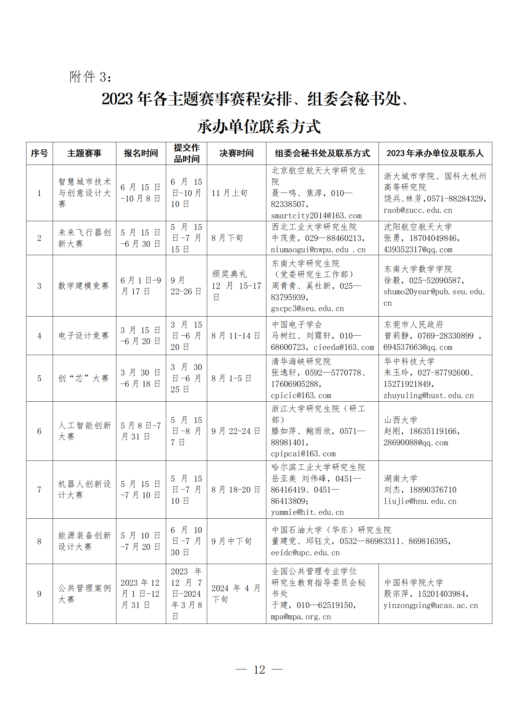附件2：

